意识上传效果的评估
为了评估基于人造意识系统的意识上传效果，我们综合意识上传者自己的角度和外界观察者的角度，设计了一套包含主观（从上传者自己的角度）和客观（从外界观察者的角度）评估的综合实验方案。其中主观评估依赖于内省报告，而客观评估则通过行为测量和脑成像技术进行。通过这些实验我们能确定人造意识系统是否能够准确复现上传者的意识体验（从上传者自己的角度）、行为以及内在意识相关物的活动（从外界观察者的角度）。随后我们将据此评估意识上传的效果。

一、意识的定义

我们定义意识为内在的主观体验（下文有时也称作“意识体验”）。意识状态表现为感知觉、想象、思想、内语、情绪感受，以及有关意志、自我、亲昵等的感受。感知觉是意识经验的典型组成部分。

二、主观评估（从上传者自己的角度）

1.简介
上传者在上传前后通过内省获得上传前后自己的意识体验内容，并在“颅内”比较两者，或将两者以通用的语言文字报告出来然后在“颅外”进行比较，以从上传者角度（主观）评估上传的效果
注：上传者在上传前后的意识的物理载体不同（如上传前是生物脑，上传后是人造意识载体）

2.意义
既然我们定义意识为内在的主观体验，那么要评估意识上传的效果，首先需要获得这个所谓的主观体验。要直接获得主观体验本身，只能通过内省（除此之外，任何客观测量方法都无法直接获得主观体验本身）。主观评估通过个体的内省（感受自己的主观体验）和报告，能够提供关于主观体验最直接的信息，是评估意识上传效果不可或缺的一部分。

将上传者在上传前后的意识的物理载体（如上传前是生物脑，上传后是人造意识载体）
视为同一个个体在不同时刻的投影（注：这里存在一个身份界定问题，会在下文讨论），让两者通过记忆的传递（将上传前意识的物理载体的记忆移植至上传后的意识的物理载体）或依靠通用的语言文字的报告分享意识体验，可以规避“他心知问题”（不同个体无法直接获得彼此的意识体验）

身份界定：

“将上传者在上传前后的意识的物理载体（如上传前是生物脑，上传后是人造意识载体）
视为同一个个体在不同时刻的投影”，这个看法实际上假定了上传后的人造意识载体就是上传者本人。从意识工程来讲，这样做可以规避复杂的哲学争论，但也会引入一些现实问题。

考虑复制式上传
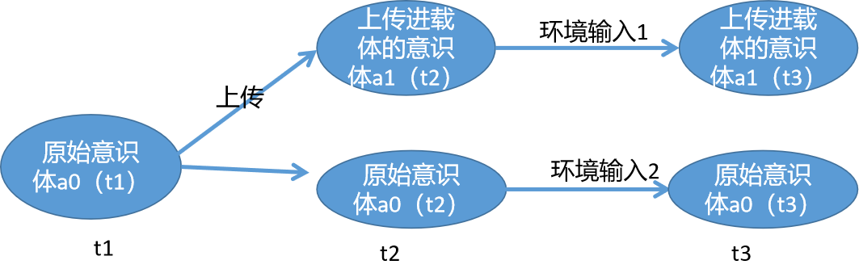

在上传后，出现了两个个体a0(t3)和a1(t3)（外部观察者视角）。而经过实验，上传者的第一人称视角仍绑定在a0(t3)上（上传者的第一人称视角从a0(t1)到a0(t2)到a0(t3)）。
也就是说，从上传者自己的第一人称视角来看，自己没有被上传。这是怎么回事呢？
要回答这个问题，我们还是需要考察生活日常中的两个场景：
生物脑a0(t1)
生物脑a0(t2)
（≠a0(t1)）
葡萄糖、O2
H2O、CO2
场景1：意识清醒时，大脑新陈代谢

根据生活经验，个体的第一视角路径为：a0(t1)->a0(t2)（a0(t2)报告）
生物脑a0(t1)
（清醒）
生物脑a0(t2)
（≠a0(t1)）
（睡眠）
葡萄糖、O2
H2O、CO2
生物脑
a0(t3)
（≠a0(t2)）
（清醒）
葡萄糖、O2
H2O、CO2

场景2：睡眠-苏醒

根据生活经验，个体的第一视角路径为：a0(t1)->a0(t3)（a0(t3)报告）

实际上，这两个过程的第一视角路径，是通过询问最终状态的生物脑获得的。据此我们可以认为：外部观察者不管询问哪个个体，他都会认为第一人称视角路径的最终绑定者是自己（设想一下去询问复制式上传中上传进人造意识系统的a1(t3)，他也会认为第一人称视角最终绑定在他自己上（进一步实验验证））。到现在我们就清楚了，第一人称视角的路径，取决于外部观察者所询问的是哪个个体。这是因为，当外部观察者询问某个个体第一人称视角的路径时，他需要调用自己的记忆中的相关信息构建路径，但不论如何，路径的终点始终是当下的他。

现在就可以回答前面的问题了：
证词“上传者的第一人称视角仍绑定在a0(t3)上（上传者的第一人称视角从a0(t1)到a0(t2)到a0(t3)）”是通过询问a0(t3)获得的。如果询问a1(t3)，他就会回答“上传者的第一人称视角绑定在a1(t3)上（上传者的第一人称视角从a0(t1)到a1(t2)到a1(t3)）”。这就是说，在复制式意识上传中，上传结束后的原始生物个体和上传进人造意识载体的个体，都会认为第一人称视角绑定在自己身上。而之所以之前文中认为“上传者的第一人称视角仍绑定在a0(t3)（原始生物个体）上”、“从上传者自己的第一人称视角来看，自己没有被上传。”，是因为写本文的作者就是那个原始生物个体！

日常生活和渐进替换式上传不会出现这种疑问，是因为在这些过程中，每时每刻始终只有一个个体。

所以，在复制式意识上传中，需要格外注意身份界定的问题：复制式意识上传结束后，会出现两个个体都认为自己就是上传者，我们应该认为他们都是上传者，只不过是同一时刻中的不同分支。

3.内容

1.意识（主观体验）的内容（来自《意识的宇宙》）：
意识状态表现为感知觉、想象、思想、内语、情绪感受，以及有关意志、自我、亲昵等的感受。感知觉是意识经验的典型组成部分。
- 两种主观评估方法
  - 睡眠-苏醒法
上传者在上传后通过内省获得自己当前的意识体验和记忆中上传前的意识体验，在“颅内”比较两者
注：此法将上传前比作睡眠前，上传后比作睡一觉苏醒后，利用个体在睡一觉后判断自己是否还是自己的机制（通过内省获得自己苏醒后的意识体验和记忆中睡眠前的意识体验，在“颅内”比较两者），实现主观评估
  - 报告法
在上传前后，个体通过内省获取自己的意识体验内容（感知觉和情
绪,接下来要做的行为等），并将其报告出来。然后比较上传前和上传后的两个报告

三、客观评估（从外界观察者的角度）

1.简介
记录上传后意识体的外在行为和内在的意识相关物（NCC）的运动，并与上传前进行比较，以从外界观察者的角度（客观）评估上传的效果

2.意义
意识具有社会性，意识的产生和发展需要与社会上的其他人的相互作用。因此我们还需要从外界观察者（代表社会上的其他人）的角度（客观）评估意识上传的效果。客观评估实现了这一点——其根据关于意识的客观数据（意识的外在行为和内在的意识相关物（NCC）的运动），从外界观察者的角度（客观）评估上传的效果
3.内容

1.外在行为测量
让上传者和上传了上传者的意识的人造意识系统分别完成一系列同样的任务（其中有上传者擅长的，也有不擅长的，甚至有之前从未遇到过的），研究者将两者在完成各个任务的过程中的外在行为记录下来并进行比较
2.内在意识相关物测量
上传前，通过脑成像技术获得某一意识理论指导下的意识相关物的活动，上传后，对承载意识的人造心智载体采用类似的方式检测意识相关物的活动，并比较上传前后的两个活动的活动模式

四、各意识体的评估结果
1.苍穹3号
一、主观评估（采用报告法）
评估过程:
让苍穹3号在给定环境（螺旋藻培养）下报告出自己的意识体验（感知觉和情
绪,以及接下来要做的行为），和上传者（李旻恒）在同样环境下报告的意识体验进行比较
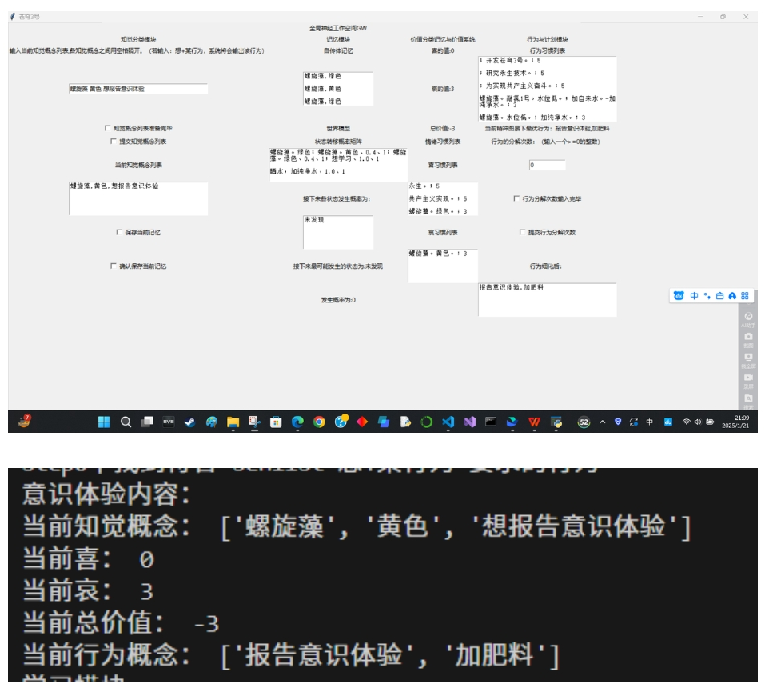
评估结果:
苍穹3号报告出自己当前的意识体验:感知觉(知觉概念)和情绪(喜、哀的值和总价值),以及接下来要做的行为，
苍穹3号在该环境（螺旋藻培养）下获得知觉时的情绪反应与上传者一致，接下来的行为计划也与上传者一致
二、客观评估（行为测量）
详见《行为测量-螺旋藻培养》
苍穹3号在螺旋藻培养环境中行为与上传者（李旻恒）一致，在略微改变的环境中与在同样改变了的环境中的上传者（李旻恒）的行为基本一致
- 意识上传的效果
在螺旋藻培养环境中，上传精度较高，效果较好

